
Premiere Educandum: Jurnal Pendidikan Dasar dan Pembelajaran
Volume 10 (1) 1 – 14 Juni 2020
ISSN: 2088-5350 (Print) / ISSN: 2528-5173 (Online)
Doi: 10.25273/
The article is published with Open Access at: http://e-journal.unipma.ac.id/index.php/PE
Pembelajaran abad 21: Pengaruhnya terhadap pembentukan karakter akhlak melalui pembelajaran STAD dan PBL dalam kurikulum 2013
Teguh Yunianto, Universitas Islam Negeri Sunan Kalijaga Yogyakarta
Suyadi, Universitas Islam Negeri Sunan Kalijaga Yogyakarta
Suherman, Universitas Islam Negeri Raden Intan Lampung
 teguhyunianto96@gmail.com
Abstract: The 21st century demands that the wider community have a moral character so that it will make creative in all aspects. One effort to shape and improve sexual character is with the proper use of learning models. This research aims to determine the comparison of learning models of Student Team Achievement Division (STAD) and Problem Based Learning (PBL) on the establishment of students' character. This research has used the Quasi-experiment method with the design posttest only control design. The study used two group subjects with two experimental classes. The analysis of data on this study uses test-t hypothesis testing of 2 uncollated samples. Based on the results of the study learned STAD models have a better influence on the formation of students ' sexual character compared to the PBL learning model.
Keywords: Student Team Acvievement Division, Probem Based Learning, Character-Moral
Abstrak: Abad 21 menuntut masyarakat luas memiliki karakter akhlak sehingga akan menjadikan probadi yang kreatif dalam segala aspek. Salah satu upaya untuk membentuk dan meningkatkan karakter akhlak yaitu dengan penggunaan model pembelajaran yang tepat. Penelitian ini bertujuan untuk mengetahui perbandingan model Student Team Achievement Division (STAD) dan Problem Based Learning (PBL) terhadap pembentukan karakter akhlak siswa. Penelitian ini menggunakan metode Quasi-Eksperimen dengan desain posttest only control design. Penelitian ini menggunakan dua subjek kelompok dengan dua kelas eksperimen. Analisis data pada penelitian ini menggunakan pengujian hipotesis uji-t 2 sampel tak berkolerasi. Berdasarkan hasil penelitian diperoleh model pembelajaran STAD memiliki pengaruh yang lebih baik terhadap pembentukan karakter akhlak siswa dibandingkan dengan model pembelajaran PBL.
Kata kunci: Student Team Acvievement Division, Probem Based Learning, Karakter Akhlak
Received ; Accepted ; Published
Citation: Author, A. (2019). Judul artikel. Premiere Educandum : Jurnal Pendidikan Dasar dan Pembelajaran, 10(1), 1 – 14. Doi.org/10.25273/pe.v10i1.xxxx
Copyright ©2019 Premiere Educandum : Jurnal Pendidikan Dasar dan Pembelajaran
Published by Universitas PGRI Madiun. This work is licensed under the Creative Commons Attribution-NonCommercial-ShareAlike 4.0 International License.

PENDAHULUAN
Abad ke-21 yang dikaitkan dengan era revolusi industri 4.0 memberikan pengaruh luas bagi pendidikan untuk mengembangkan kemampuan pembentuk karakter dan pembiasaan akhlak (Andari et al., 2020; Huda et al., 2019, 2020; Mujib et al., 2019; Yasin et al., 2020). Melalui pembiasaan dan keteladanan akhlak (Cahyaningsih & Ghufron, 2016; Hendriana & Jacobus, 2017; Muthoharoh, 2015), maka prestasi dapat ditingkatkan menjadi lebih baik (Nadifah, 2019; Raharjo, 2010; Zuhri, 2017), sehingga akan memberikan pengaruh yang lebih baik bagi seseorang dalam pendidikan (Anggoro et al., 2019; Hartinah et al., 2019; Hasanah et al., 2019; Ramdhani, 2017; Suherman et al., 2020). Peningkatan kualitas pendidikan akan menjadi pengaruh yang besar terhadap akhlak dan kemampuan seseorang (Han & Jeong, 2014; Sudarsana, 2016; Wansheng* & Wujie, 2004). Pembentukan akhlak siswa dalam sekolah perlu dibarengi oleh keteladanan dalam rangka mencerdaskan kehidupan bangsa (Ekosiswoyo, 2016; Hakim, 2016; Maulana & Nurhafizah, 2019; Yunianto et al., 2019).
Kurikulum 2013 berusaha mengangkat dan menguatkan aspek karakter (Nendi, 2017; Rokhman et al., 2014; Tansliova, 2018), sehingga kurikulum 2013 terlihat berbeda daripada kurikulum sebelumnya (Meerbaum-Salant et al., 2013; Shawmi, 2016; Zaini, 2015). Pembentukan akhlak menginginkan masyarakat yang berkarakter luhur (Malihah & Kumalasari, 2019; Olfah, 2017; Prayogo & Suyadi, 2019; Sugiharta & Sudarsana, 2017), oleh karena itu perlu menyempurnakan pembelajaran dalam kurikulum 2013 (Gumanti et al., 2018; Purnomo & Wilujeng, 2016; Rakhmawati & Azmi, 2016; Suyadi et al., 2019). Seorang guru akan mencapai tujuan pembelajarannya jika seorang guru juga memberikan keteladanan dan contoh dalam pembentukan karakter siswa dilingkungan sekolah, sehingga akan terwujud pembelajaaran yang diharapkan yaitu efektif dan efisien (Baharun, 2016; Rany et al., 2020; Zubaidah, 2016). Sehingga keterampilan-keterampilan siswa dapat terbentuk. Hal ini dibuktikan dengan keterampilan esensial siswa di abada 21 dengan kurikulum 2013.

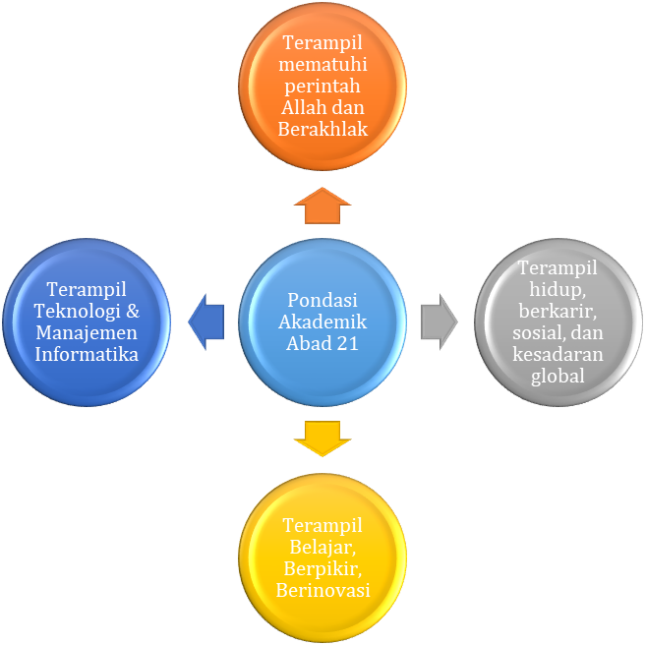
GAMBAR 1. Keterampilan siswa abad 21 dalam kurikulum 2013
Berdasarkan Gambar 1, terlihat bahwa siswa diharapkan terampil dalam akhlak yang ditanamkan dalam pembelajaran. Selain itu, kemampuan teknologi, berfikir dan berinovasi, serta terampil dalam sosial menjadi pondasi akademik yang harus dimiliki oleh siswa di abad 21 dengan kurikulum 2013.
Pembiasaan karakter dan akhlak yang baik dapat ditingkatkan melalui pembiasaan dan penggunaan model pembalajaran yang tepat (Alim et al., 2019; Nabilah et al., 2019; Nasution, 2017; Wahyuningsih, 2018). Beberapa penelitian sebelumnya telah meneliti implementasi metode pembiasaan terhadap pembinaan akhlak siswa. Terdapat model pembelajaran STAD dengan integrasi karakter terhadap pembentukan karakter dan hasil belajar siswa, pengaruh model STAD terhadap karakter kerja sama (Habsiah, n.d.; Khalistyawati & Muhyadi, 2018; Kim, 2018; Nikmah et al., 2016), pembelajaran STAD dengan trategi pengembangan keahlian berpikir divergen terhadap karakter berpikir divergen konvergen (Khery & Supriani, 2014). Model pembelajaran yang dapat meningkatkan pembentukan karakter dan akhlak siswa selain model pembelajaran STAD adalah model pembelajaran PBL. Beberapa penelitian telah meneliti model pembelajaran PBL terhadap pembentukan akhlak siswa. Pengaruh model PBL terhadap karakter kreatif dan berpikir kritis (Al-Fikry et al., 2018; Cahyaningsih & Ghufron, 2016), pengaruh model pembelajaran PBL berbasis pendidikan karakter terhadap perubahan karakter (Pulungan, 2012). Karakter dan pembentukan akhlak siswa telah banyak diteliti sebelumnya, diantaranya terdapat peningkatan karakter kreatif yang dipengaruhi model PBL, hubungan akhlak dengan pembelajaran STAD.
Berdasarkan artikel terdahulu, maka keterbaruan dari penelitian ini adalah membandingkan dua buah model pembelajaran yaitu Student Team Achievement Division (STAD) dan Problem Based Learning (PBL) terhadap pembentukan karakter dan akhlak siswa dalam kurikulum 2013.
METODE
Penelitian yang digunakan adalah dengan metode Quasi Eksperimen Design dengan anlisis data Uji-t. Desain penelitian menggunakan dua subjek kelompok dari populasi yang meliputi dua kelas eskperimen dengan menggunakan model STAD dan PBL. Digunakannya metode eksperimen pada penelitian ini bertujuan untuk mengetahui akibat dari suatu perlakuan (treatment). Pengambilan sampel dengan cara random yang akan mengahassilkan data akhir berupa skor yang diperoleh melalui tes akhir (posttest) pada akhir pembelajaran. Pembelajaran STAD dan PBL dapat mengoptimalkan pembentukan akhlak siswa melalui proses tim yang sistematis dengan kerja kelompok, sehingga siswa dapat mengasah, menguji, dan mengembangkan kemampuannya secara berskesinambungan (Abidin, 2014; Happy & Widjajanti, 2014; Rusman, 2011; Santoso & Setyawati, 2019; Tohir & Abidin, 2018; Ulfah et al., 2017). Pencapaian model pembelajaran PBL terdapat pada langkah-langkah berikut:
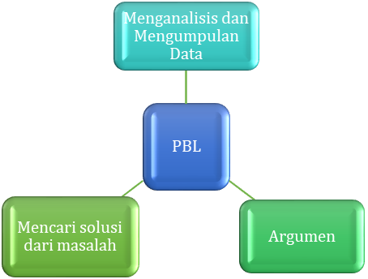

GAMBAR 2. Langkah–langkah model pembelajaran PBL

Pembentukan akhlak siswa dalam pembelaajaran dengan model pembelajaran PBL dapat dicapai dengan menganalisis dan mengumpulkan data dari persoalan yang diberikan oleh guru, pengumpulan data dapat dilakukan dengan menyatukan argumen dari berbagai siswa yang telah mendiskusikan persoalan, kemudian argument tersebut akan mengacu pada solusi dari persoalan. Pencapaian model pembelajaran STAD terdapat pada langkah-langkah berikut:

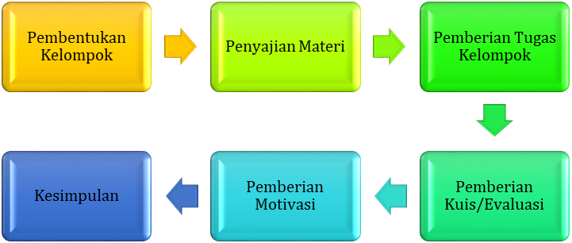

GAMBAR 3. Langkah–langkah model pembelajaran STAD
Pengaruh model pembelajaran STAD melalui beberapa langkah diantaranya, tahap pembentukan kelompok secara heterogen, kemudian guru menyampaikan materi pembelajaran, setelah itu guru memberikan tugas yang diberikan kepada kelompok, selanjutnya adalah memberikan kuis kepada kelompok, selanjutnya adalah pemberian penghargaan kelompok, dan kesimpulan terhadap materi yang telah dipelajari. Desaian penelitian yang digunakan terlihat pada tabel berikut:

Group Treatment Posttest
A X₁ O₁

B X₂ O₁

GAMBAR 4. Desain penelitian

Problem Based Learning (PBL), Student Team Achievemnt Division (STAD), O1 = Posttest. Tes yang dilakukan dalam penelitian ini adalah tes akhir (Posstest) dengan soal uraian (essay) berdasarkan indikator. Pengujian hipotesis menggunakan uji t 2 sampel tak berkolerasi dengan pengujian prasayarat tes normalitas dan uji homogenitas.

HASIL PENELITIAN
Berdasarkan tujuan pembentukan karakter dan akhlak serta analisis data menggunakan metode pembelajaran STAD dan PBL, maka data akan digunakan dengan uji normalitas dan uji homogenitas. Peneliti melakukan mengumpulan data berupa hasil uji deskriptif data skor dari siswa terhadap pembentukan karakter akhlak siswa.

TABEL 1. Deskripsi data amatan pembentukan karakter siswa
Kelas | Mean | Median | Variance | Std. Dev | Min | Max | Range
STAD | 77,02 | 77,50 | 66,37 | 7,27 | 71,50 | 100,00 | 45,18
PBL | 67,10 | 65,00 | 37,24 | 6,66 | 63,50 | 80,00 | 35,00

Tabel 1 menunjukkan data hasil dari dua model pembelajaran terhadap pembentukan karakter siswa. Dengan aturan pemusatan terlihat dari tabel bahwa model STAD lebih mempengaruhi pembentukan karakter siswa, karena nilai mean dan median model STAD lebih tinggi daripada model PBL. Berikut ini adalah grafik deskripsi nilai amatan kelas STAD dan PBL:

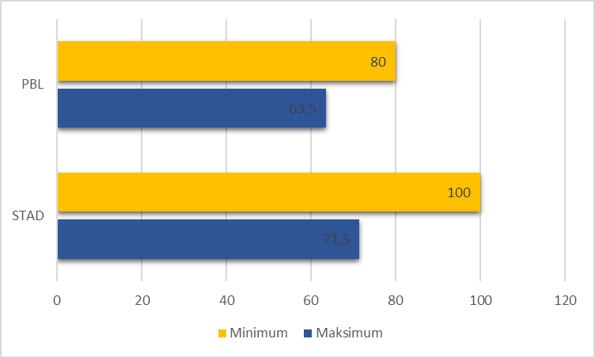

GAMBAR 5. Deskripsi nilai amatan pembentukan karakter siswa

Gambar 5 menggaambarka hasil nilai maksimum dan minimum dari pembentukan karakter siswa pada kelas STAD dan PBL. Terlihat bahwa kelas STAD memiliki nilai lebih tinggi daripada kelas PBL baik untuk data minimum maupun maksimum.
Analisa lanjutan yang harus dilakukan untuk memperkuat hasil dari aturan pemusatan yaitu analisa statistika inferensial dengan uji-t 2 sampel tak berkolerasi dengan uji satu pihak yaitu pihak kiri. Sebelum melakukan uji-t, terlebih dahulu dilakukan uji normalitas dan homogenitas yang digunakan sebagai syarat pengujian hipotesis. Hasil uji normalitas dan homogenitas ditampilkan dalam tabel berikut:

TABEL 2. Uji Normalitas Tes Pembentukan Karakter Siswa
Model | Kolmogorov-Smirnovª |  | Shapiro-Wilk
Model | Statistic | Sig. | Sttistic | Sig.
STAD | 0.131 | 0.129 | 0.923 | 0.127
PBL | 0.121 | 0.177 | 0.912 | 0.055

Berdasarkan Tbel 2, terlihat bahwa penerapan model STAD dan PBL berdistribusi normal dengan taraf signifikan sehingga dapat dilanjutkan pada tahap uji homogenitas, dengan hasil sebagai berikut:

TABEL 3. Uji hormogenitas tes pembentukan karakter siswa
Pembentukan Karakter Siswa
Levene Statistic | df1 | df2 | Sig.
1.543 | 1 | 63 | .222

Terlihat pada Tabel 3 adalah uji homogenitas yang digunakan yaitu dengan uji Levene. Hasil perhitungan uji homogenitas bahwa data berdistribusi sama atau homogen. Kemudian dilakukan uji t 2 sampel tak berkolerasi pada tabel berikut:

TABEL 4. Hasil uji-t pembentukan karakter akhlak siswa

 | Levene's Test |  | T-testing for equality of means
 | F | Sig. | T | Sig. (2-tailed) | Mean Difference | Std. Error Difference | 95% confidence interval of the difference
 |  |  |  |  |  |  | Lower | Upper
Pembentukan Akhlak Siswa | 1.423 | .222 | 3.831 | .000 | 8.7781 | 1.0010 | 5.7754 | 12.7867
Pembentukan Akhlak Siswa |  |  | 3.831 | .000 | 8.7781 | 1.0010 | 5.6578 | 12.5945

Berdasarkan hasil Tabel 4, hipotesis diambil dari uji satu pihak yaitu pihak kiri dengan hasil t_{hitung} ≥ t_{tabel} = 3.831 ≥ 2.04227, yang berarti bahwa model pembelajaran STAD memiliki pengaruh yang signifikan dibandingkan dengan PBL. Hal ini selaras dengan penelitian terdahulu bahwa model pembelajaran STAD mempunyai pengaruh terhadap pembentukan karakterer siswa (Farhan et al., n.d.; Tanjung & Ramadhani, 2013).

DISKUSI
Model Pembelajaran STAD lebih baik dalam pembentukan karakter akhlak siswa dibandingkan dengan model pembelajaran PBL. Hal ini didasarkan pada langkah-langkah model pembelajaran STAD terdapat tahap pembentukan kelompok yang heterogen, penyajian materi oleh guru, pemberian tugas kelompok untuk diselesaikan secara berssama-sama, kemudian pemberian kuis (Tarim & Akdeniz, 2008). Pemberian evaluasi/kuis inilah yang menuntut siswa dalam kelompok untuk bekerja secara team, dengan tujuan dapat menyelesaikan kuis yang diberikan oleh guru. Bagi kelompok yang mengumpulkan nilai terbanyak, akan mendapatkan reward. Sehingga setiap kelompok akan termotivasi dalam belajar dan berkompetisi (Habsiah, n.d.; Khalistyawati & Muhyadi, 2018). Langkah terakhir adalah menyimpulkan secara bersama-sama terhadap materi yang telah dipelajari.
Berdasarkan langkah-langkah model pembelajaran PBL terdapat tahap awal yaitu menganalisis soal yang diberikan oleh guru dan mengumpulkan fakta dari berbagai sumber, pengumpulan fakta berupa argumen-argumen dari beberapa siswa yang kemudian didiskusikan untuk mencari solusi dari persoalan yang diberikan. Pembentukan karakter akhlak siswa dapat ditingkatkan melalui tahap menganalis sebuah persoalan (Hidayat et al., 2019; Ramdhani, 2017; Wahyuni et al., 2015), karena disinilah karakter siswa akan terbentuk sejalan dengan penyelesaian masalah. Namun, dalam langkah pembelajaran PBL tidak diberikan reward, sehingga siswa akan merasa kurang dalam pembelajaran.
Ditinjau dari perbedaan langkah-langkah tersebut terlihat bahwa model pembelajaran STAD pada tahap pengelompokan yang heterogen, pemberian kuis/evaluasi dan kemudian pemberian reward kepada siswa, sehingga perlakuan yang intensif pada siswa memiliki pengaruh yang tinggi terhadap pembentukan karakter akhlak siswa. Hal ini didasari bahwa kurikulum 2013 menghendaki adanya student center (Retnawati et al., 2016). Sehingga akan terbentuk karakter akhlak yang baik. Berdasarkan hasil penelitian ini membuktikan bahwa model pembelajaran STAD lebih baik dibandingkan dengan model pembelajaran PBL terhadap pembentukan karakter akhlak siswa.

SIMPULAN
Berdasarkan tujuan penelitian dan hasil analisis data penelitian, maka dapat disimpulkan bahwa pembentukan karakter dan akhlak siswa mendapatkan hasil yang lebih baik dengan model Student Team Achievement Division (STAD) dibandingkan dengan pembentukan karakter dan akhlak yang menggunakan Problem Based Learning (PBL).
Berdasarkan kesimpulan diatas maka penulis memberikan saran agar penggunaan model pembelajaran dapat mengkolaborasi pendekatan open-ended dengan PBL untuk hasil yang optimal. Penelitian ini dapat dilanjutkan kepenelitian selanjutnya dengan mengkombinasi model pembelajaran STAD dan model pembelajaran PBL dengan pendekatan yang berbeda.
DAFTAR PUSTAKA
Abidin, Y. (2014). Desain sistem pembelajaran dalam konteks kurikulum 2013. Refika Aditama.
Al-Fikry, I., Yusrizal, Y., & Syukri, M. (2018). Pengaruh Model Problem Based Learning Terhadap Kemampuan Berpikir Kritis Peserta Didik Pada Materi Kalor. Jurnal Pendidikan Sains Indonesia (Indonesian Journal of Science Education), 6(1), 17–23.
Alim, A., Sarwi, S., & Subali, B. (2019). Implementation of Ethnoscience-based Guided Inquiry Learning on The Scientific Literacy and The Character of Elementary School Students. Journal of Primary Education, 8(5), 139–147.
Andari, T., Lusiana, R., & Suherman, S. (2020). Teaching Material Topology: Development in Metacognitive Ability Tri Andari, Restu Lusiana and Suherman. Journal of Physics: Conference Series, 1467, 012021.
Anggoro, B. S., Efendi, H., & Suherman, S. (2019). The Impact Of Ethnomathematics-Based Probing-Prompting Learning Method On Class IX SMP Negeri 2 Way Tenong Students’mathematical Communication Skills Year 2016/2017. Asian Journal of Current Research, 1–8.
Baharun, H. (2016). Pengembangan Media Pembelajaran PAI Berbasis Lingkungan Melalui Model ASSURE. Cendekia: Jurnal Kependidikan Dan Kemasyarakatan, 14(2), 231–246.
Cahyaningsih, U., & Ghufron, A. (2016). Pengaruh Penggunaan Model Problem-Based Learning terhadap Karakter Kreatif Dan Berpikir Kritis dalam Pembelajaran Matematika. Jurnal Pendidikan Karakter, 1.
Ekosiswoyo, R. (2016). Kepemimpinan kepala sekolah yang efektif kunci pencapaian kualitas pendidikan. Jurnal Ilmu Pendidikan, 14(2).
Farhan, S., Ranto, R., & Basori, B. (n.d.). Pengaruh Penerapan Pendidikan Karakter Melalui Model Pembelajaran Student Team Achievement Division Terhadap Hasil Belajar Pemeliharaan Mesin Kendaraan Ringan SMK Pancasila Surakarta. Jurnal Ilmiah Pendidikan Teknik Dan Kejuruan, 10(2), 47–55.
Gumanti, A. A. M., Supriadi, N., & Suherman, S. (2018). Pengaruh Pembelajaran dengan Musik Klasik Terhadap Kemampuan Pemecahan Masalah Matematis Peserta Didik. Prosiding Seminar Nasional Matematika Dan Pendidikan Matematika, 1, 393–399.
Habsiah, S. (n.d.). The Effect Of Cooperative Learning Model Of Student Team Achievement Division (Stad) Type In Attempt To Improve Student Tolerance Character. International Journal Pedagogy of Social Studies, 2(1), 115–123.
Hakim, L. (2016). Pemerataan Akses Pendidikan Bagi Rakyat Sesuai Dengan Amanat Undang-Undang Nomor 20 Tahun 2003 Tentang Sistem Pendidikan Nasional. EduTech: Jurnal Ilmu Pendidikan Dan Ilmu Sosial, 2(1).
Han, H., & Jeong, C. (2014). Improving epistemological beliefs and moral judgment through an STS-based science ethics education program. Science and Engineering Ethics, 20(1), 197–220.
Happy, N., & Widjajanti, D. B. (2014). Keefektifan PBL ditinjau dari kemampuan berpikir kritis dan kreatif matematis, serta self-esteem siswa SMP. Jurnal Riset Pendidikan Matematika, 1(1), 48–57.
Hartinah, S., Suherman, S., Syazali, M., Efendi, H., Junaidi, R., Jermsittiparsert, K., & Umam, R. (2019). Probing-Prompting Based On Ethnomathematics Learning Model: The Effect On Mathematical Communication Skill. Journal for the Education of Gifted Young Scientists, 7(4), 799–814.
Hasanah, U. N., Thahir, A., Komarudin, K., & Rahmahwaty, R. (2019). MURDER Learning and Self Efficacy Models: Impact on Mathematical Reflective Thingking Ability. Journal for the Education of Gifted Young Scientists, 7(4), 1123–1135.
Hendriana, E. C., & Jacobus, A. (2017). Implementasi Pendidikan Karakter di Sekolah melalui Keteladanan dan Pembiasaan. JPDI (Jurnal Pendidikan Dasar Indonesia), 1(2), 25–29.
Huda, S., Komarudin, K., Suherman, S., Syazali, M., & Umam, R. (2020). The Effectiveness of Al-Qurun Teaching Model (ATM) Viewed from Gender Differences: The Impact on Mathematical Problem-Solving Ability. Journal of Physics: Conference Series, 1467, 012001.
Huda, S., Rinaldi, A., Suherman, S., Sugiharta, I., Astuti, D. W., Fatimah, O., & Prasetiyo, A. E. (2019). Understanding of Mathematical Concepts in the Linear Equation with Two Variables: Impact of E-Learning and Blended Learning Using Google Classroom. Al-Jabar: Jurnal Pendidikan Matematika, 10(2), 261–270.
Khalistyawati, M., & Muhyadi, M. (2018). Pengaruh model STAD dan jigsaw terhadap karakter kerja sama, kemampuan berpikir kritis, dan hasil belajar kognitif. Jurnal Pendidikan Karakter, 8(2).
Khery, Y., & Supriani, D. (2014). Pengaruh Strategi Pengembangan Keahlian Berpikir Divergen Dengan STAD Terhadap Karakter Berpikir Divergen Konvergen dan Kemampuan Berpikir Siswa. Hydrogen: Jurnal Kependidikan Kimia, 2(1), 153–160.
Kim, D. (2018). A Study on the Influence of Korean Middle School Students’ Relationship through Science Class Applying STAD Cooperative Learning. Journal of Technology and Science Education, 8(4), 291–309.
Malihah, E., & Kumalasari, K. (2019). Wayang Kulit As A Medium Learning Character. International Conference Primary Education Research Pivotal Literature and Research UNNES 2018 (IC PEOPLE UNNES 2018).
Maulana, I., & Nurhafizah, N. (2019). Analisis Kebijakan Pendidikan Anak Usia Dini di Era Revolusi Industri 4.0. Jurnal Pendidikan Tambusai, 3(2), 657–665.
Meerbaum-Salant, O., Armoni, M., & Ben-Ari, M. (2013). Learning computer science concepts with scratch. Computer Science Education, 23(3), 239–264.
Mujib, Mardiyah, Suherman, M, R. R., Andriani, S., Suyitno, H., Sukestiyarno, & Junaidi, I. (2019). The Application of Differential Equation of Verhulst Population Model on Estimation of Bandar Lampung Population. Journal of Physics: Conference Series, 1155, 012017. https://doi.org/10.1088/1742-6596/1155/1/012017
Muthoharoh, A. I. (2015). Pendidikan Nasionalisme Melalui Pembiasaan Di SD Negeri Kuningan 02 Semarang Utara. Unnes Civic Education Journal, 1(2).
Nabilah, I., Khoiriah, I., & Suyadi, S. (2019). Analisis Perkembangan Nilai Agama-Moral Siswa Usia Dasar. TERAMPIL: Jurnal Pendidikan Dan Pembelajaran Dasar, 6(2), 192–203.
Nadifah, U. (2019). Upaya Meningkatkan Prestasi Belajar Akidah Akhlak Dengan Menerapkan Model Pembelajaran Kolaborasi Pada Siswa Kelas VB MIN 3 Madiun. Jurnal Revolusi Pendidikan (JUREVDIK), 2(3), 52–56.
Nasution, M. (2017). Upaya Meningkatkan Moral Pada Anak Melalui Pembiasaan Berbagi di RA Nurul Huda Karang Rejo Kecamatan Stabat. Intiqad: Jurnal Agama Dan Pendidikan Islam, 8(2), 84–100.
Nendi, F. (2017). Implementasi Pembelajaran Memperkuat Pendidikan Karakter Bangsa. JIPD (Jurnal Inovasi Pendidikan Dasar), 1(2), 221–230.
Nikmah, E. H., Fatchan, A., & Wirahayu, Y. A. (2016). Model Pembelajaran Student Teams Achievement Divisions (STAD), Keaktifan dan Hasil Belajar Siswa. Jurnal Pendidikan Geografi, 3(3), 1–17.
Olfah, H. (2017). Membentuk Karakter Pada Anak Usia Dini. An-Nahdhah, 10(2), 175–190.
Prayogo, E., & Suyadi, S. (2019). Pembelajaran Pendidikan Agama Islam di Era Revolusi 4.0. Dengan Pendekatan Humanistik di SMP Muhammadiyah Al Mujahidin Gunung Kidul. At-Tarbiyat: Jurnal Pendidikan Islam, 2(2), 186–199.
Pulungan, F. R. (2012). Pengaruh Model Pembelajaran Problem Based Learning Berbasis Pendidikan Karakter terhadap Perubahan Karakter dan Kemampuan Menyelesaikan Masalah Fisika. Jurnal Penelitian Inovasi Pembelajaran Fisika, 4, 38–43.
Purnomo, H., & Wilujeng, I. (2016). Pengembangan bahan ajar dan instrumen penilaian IPA tema indahnya negeriku penyempurnaan buku guru dan siswa kurikulum 2013. Jurnal Prima Edukasia, 4(1), 67–78.
Raharjo, S. B. (2010). Pendidikan Karakter Sebagai Upaya Menciptakan Akhlak Mulia. Jurnal Pendidikan Dan Kebudayaan, 16(3), 229–238.
Rakhmawati, S., & Azmi, N. (2016). Analisis pelaksanaan Kurikulum 2013 ditinjau dari standar proses dalam pembelajaran biologi kelas X di SMA Negeri 1 Krangkeng. Scientiae Educatia: Jurnal Pendidikan Sains, 5(2), 156–164.
Ramdhani, M. A. (2017). Lingkungan Pendidikan dalam Implementasi Pendidikan Karakter. Jurnal Pendidikan UNIGA, 8(1), 28–37.
Rany, W., Suherman, S., Anggoro, B. S., Negara, H. S., Yuliani, M. D., & Utami, T. N. (2020). Understanding Mathematical Concept: The Effect Of Savi Learning Model With Probing-Prompting Techniques Viewed From Self-Concept. Journal of Physics: Conference Series, 1467, 012060.
Rokhman, F., Hum, M., & Syaifudin, A. (2014). Character education for golden generation 2045 (national character building for indonesian golden years). Procedia-Social and Behavioral Sciences, 141, 1161–1165.
Rusman. (2011). Model-model pembelajaran: Mengembangkan profesionalisme guru. Rajawali Pers/PT Raja Grafindo Persada.
Santoso, M. H., & Setyawati, E. (2019). Pengembangan Aplikasi Asmaul Husna Untuk Smartphone Dengan Sistem Operasi Android. Media Aplikom, 11(1).
Shawmi, A. N. (2016). Analisis Pembelajaran Sains Madrasah Ibtidaiyah (MI) Dalam Kurikulum 2013. TERAMPIL: Jurnal Pendidikan Dan Pembelajaran Dasar, 3(1), 121–144.
Sudarsana, I. K. (2016). Peningkatan Mutu Pendidikan Luar Sekolah Dalam Upayapembangunan Sumber Daya Manusia. Jurnal Penjaminan Mutu, 1(1), 1–14.
Sugiharta, I. P. S. O., & Sudarsana, I. K. (2017). Hypnotic Learning Characteristics On Sisya Brahmakunta Community In Denpasar. Vidyottama Sanatana: International Journal of Hindu Science and Religious Studies, 1(2), 132–145.
Suherman, S., Prananda, M. R., Proboningrum, D. I., Pratama, E. R., Laksono, P., & Amiruddin, A. (2020). Improving Higher Order Thinking Skills (HOTS) with Project Based Learning (PjBL) Model Assisted by Geogebra. Journal of Physics: Conference Series, 1467, 012027.
Suyadi, S., Destiyanti, A. Z., & Sulaikha, N. A. (2019). Perkembangan nilai agama-moral tidak tercapai pada anak usia dasar: Studi kasus di Kelas VB SD Muhammadiyah Karang Bendo Yogyakarta. Jurnal Psikologi Islam, 6(1), 1–12.
Tanjung, R., & Ramadhani, H. (2013). Pengaruh Model Pembelajaran Kooperatif Tipe STAD dengan Integrasi Karakter Terhadap Pembentukan Karakter dan Hasil Belajar Siswa pada Materi Pokok Listrik Dinamis di SMA Negeri 1 Stabat. Prosiding SEMIRATA 2013, 1(1).
Tansliova, L. (2018). Nilai–nilai Karakter Bangsa pada Novel “Ranah 3 Warna” dan “Rantau 1 Muara” Karya Ahmad Fuadi serta kontribusinya Terhadap Pendidikan Karakter. Genta Mulia: Jurnal Ilmiah Pendidikan, 9(2).
Tohir, M., & Abidin, Z. (2018). Students creative thinking skills in solving two dimensional arithmetic series through research-based learning. Journal of Physics: Conference Series, 1008(1), 012072.
Ulfah, U., Prabawanto, S., & Jupri, A. (2017). Students’ mathematical creative thinking through problem posing learning. Journal of Physics: Conference Series, 895(1), 012097.
Wahyuningsih, S. (2018). Promoting Children’s Spiritual Intelligence and Personality Development. JURNAL PENELITIAN, 189–201.
Wansheng*, Z., & Wujie, N. (2004). The moral education curriculum for junior high schools in 21st century China. Journal of Moral Education, 33(4), 511–532.
Yasin, M., Huda, S., Komarudin, S., Suherman, S., Septiana, R., & Palupi, E. K. (2020). Mathematical Critical Thinking Ability: The Effect of Scramble Learning Model assisted by Prezi in Islamic School. Journal of Physics: Conference Series, 1467, 012007.
Yunianto, T., Negara, H. S., & Suherman, S. (2019). Flip Builder: Pengembangannya Pada Media Pembelajaran Matematika. TERAMPIL: Jurnal Pendidikan Dan Pembelajaran Dasar, 6(2), 115–127.
Zaini, H. (2015). Karakteristik kurikulum 2013 dan kurikulum tingkat satuan pendidikan (KTSP). El-Idare: Jurnal Manajemen Pendidikan Islam, 1(01), 15–31.
Zubaidah, S. (2016). Keterampilan abad ke-21: Keterampilan yang diajarkan melalui pembelajaran. Seminar Nasional Pendidikan Dengan Tema “Isu-Isu Strategis Pembelajaran MIPA Abad, 21(10).
Zuhri, K. (2017). Korelasi Prestasi Belajar Akidah Akhlak Dengan Perilaku Keagamaan Siswa Di Madrasah Aliyah Sunan Gunung Jati Gurah Kediri. Spiritualita, 1(2).

PROFIL SINGKAT
Teguh Yunianto adalah mahasiswa program magister pendidikan guru madrasah ibtidaiyah, fakultas ilmu tarbiyah dan keguruan, Universitas Islam Negeri Sunan Kalijaga Yogyakarta.
Suyadi adalah dosen program magister pendidikan guru madrasah ibtidaiyah, fakultas ilmu tarbiyah dan keguruan, Universitas Islam Negeri Sunan Kalijaga Yogyakarta.
Suherman adalah dosen program studi pendidikan guru matematika, fakultas tarbiyah dan geuruan, Universitas Islam Negeri Raden Intan Lampung. Ia juga merupakan editor dari jurnal Al-Jabar: Jurnal Pendidikan matematika.

